

РОССИЙСКАЯ ФЕДЕРАЦИЯ

РОСТОВСКАЯ ОБЛАСТЬ

МУНИЦИПАЛЬНОЕ ОБРАЗОВАНИЕ «БЕЛОКАЛИТВИНСКИЙ РАЙОН»

АДМИНИСТРАЦИЯ БЕЛОКАЛИТВИНСКОГО РАЙОНА

ПОСТАНОВЛЕНИЕ
от 13.09.2024 № 1338

г. Белая Калитва

Об утверждении документации по внесению изменений в проект планировки территории (в виде отдельного документа) в части ранее разработанной документации по планировке территории «Проект планировки и межевания территории для размещения объектов автотранспорта в г. Белая Калитва, Ростовской области»

В соответствии со статьями 8, 42, 43, 45, 46 Градостроительного кодекса Российской Федерации, Федеральным законом от 06.10.2003 № 131-ФЗ «Об общих принципах организации местного самоуправления в Российской Федерации», постановлением председателя Собрания депутатов - главы Белокалитвинского района от 29.07.2024 № 29 «О проведении публичных слушаний по внесению изменений в проект планировки территории в части ранее разработанной документации по планировке территории «Проект планировки и межевания территории для размещения объектов автотранспорта в г. Белая Калитва, Ростовской области», на основании заключения о результатах публичных слушаний от 23.08.2024 № 49, Администрация Белокалитвинского района п о с т а н о в л я е т:

1. Утвердить документацию по внесению изменений в проект планировки территории (в виде отдельного документа) в части ранее разработанной документации по планировке территории «Проект планировки и межевания территории для размещения объектов автотранспорта в г. Белая Калитва, Ростовской области», утвержденный постановлением Администрации Белокалитвинского городского поселения Ростовской области от 06.04.2018 № 173 «Об утверждение проекта планировки и межевания территории для размещения объектов автотранспорта в г. Белая Калитва, Ростовской области», согласно приложения к настоящему постановлению (прилагается).
2. Настоящее постановление подлежит официальному опубликованию в Муниципальном вестнике общественно-политической газеты «Перекресток» и размещению на официальном сайте Администрации Белокалитвинского района в течении семи дней со дня принятия.
3. Контроль за исполнением настоящего постановления возложить на заместителя главы Администрации Белокалитвинского района по строительству, промышленности, транспорту, связи Голубова В.Г.

Глава Администрации

Белокалитвинского района О.А. Мельникова

Верно:
Заместитель главы Администрации
Белокалитвинского района
по организационной и кадровой работе Л.Г. Василенко

Приложение
к постановлению
Администрации
Белокалитвинского района
от 13.09.2024 № 1338
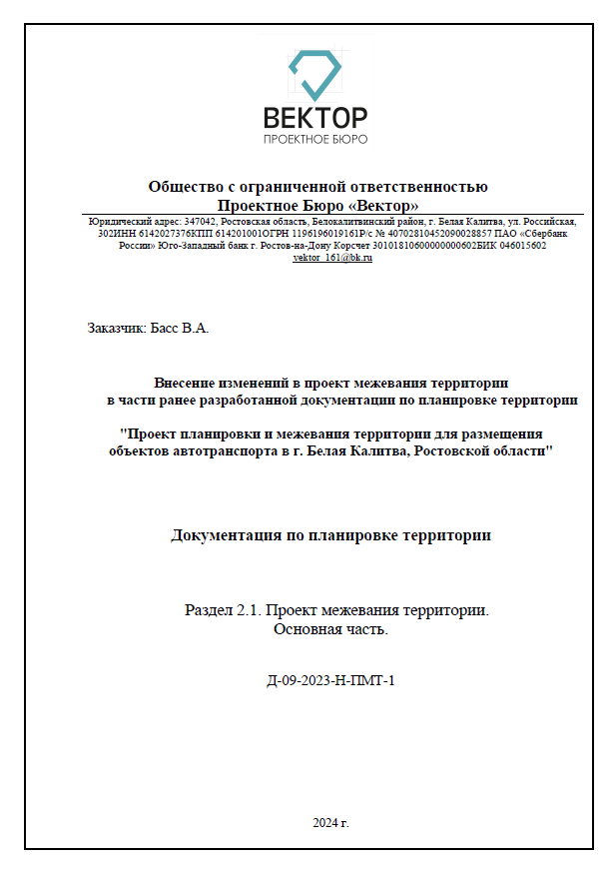
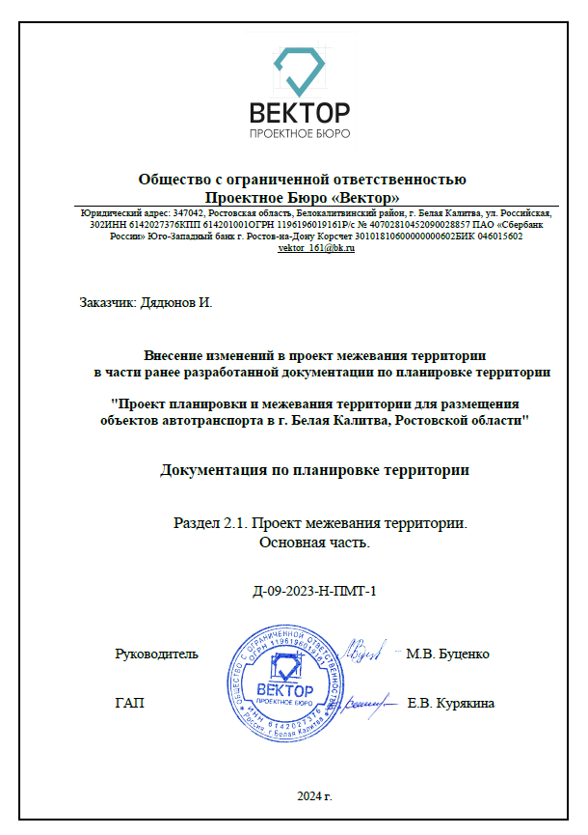

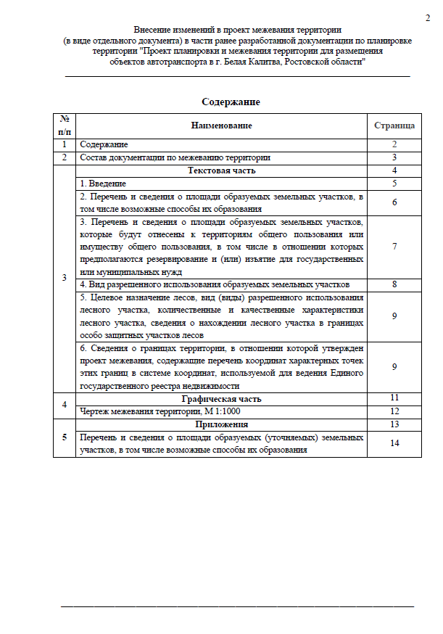

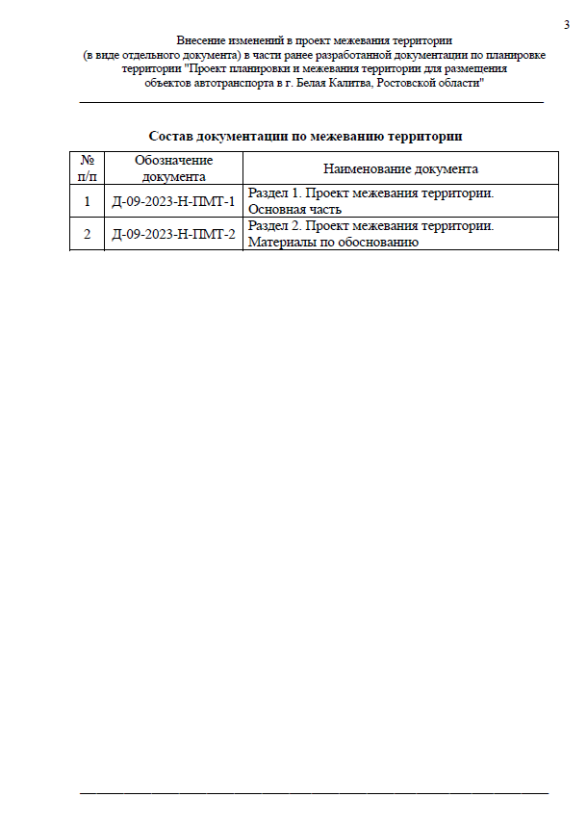

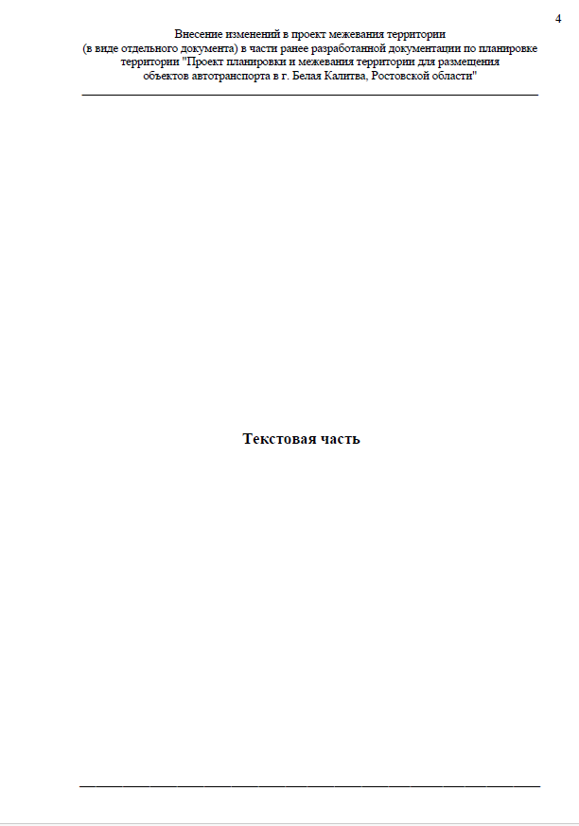

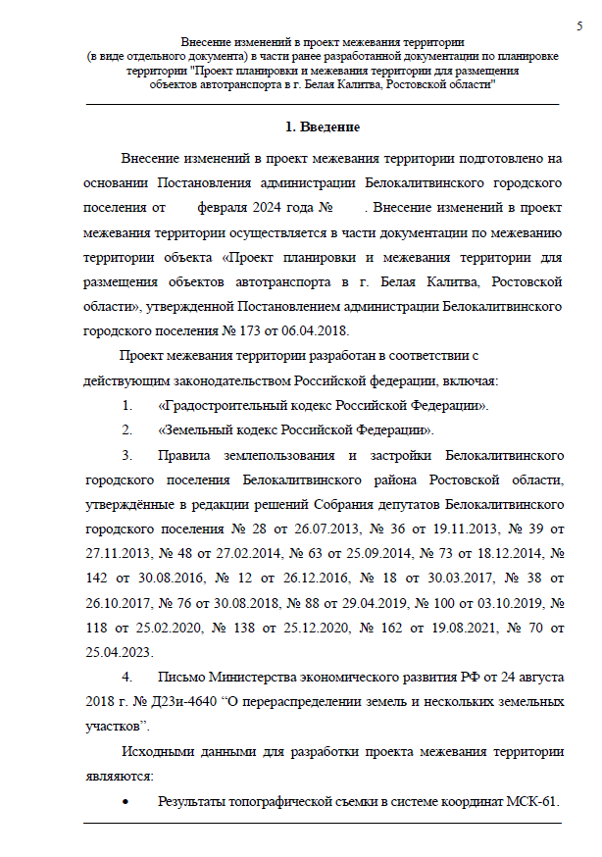

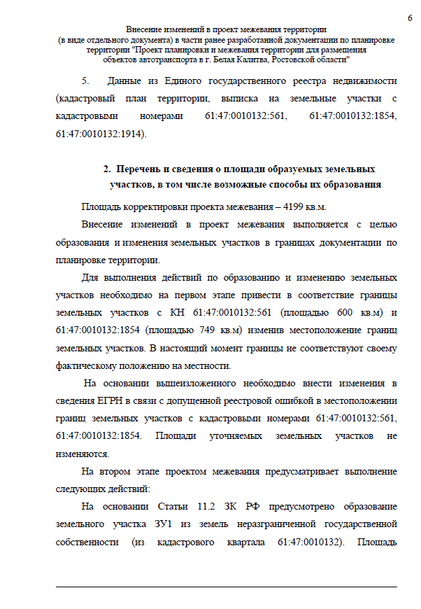

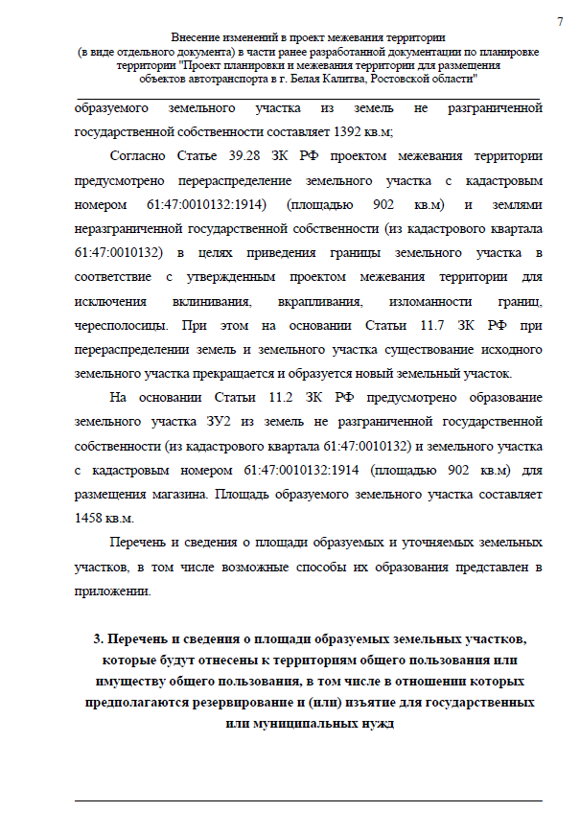

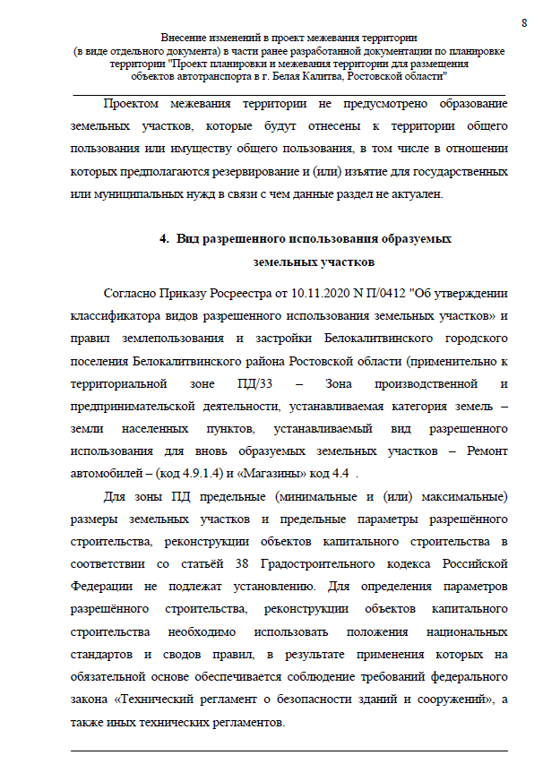

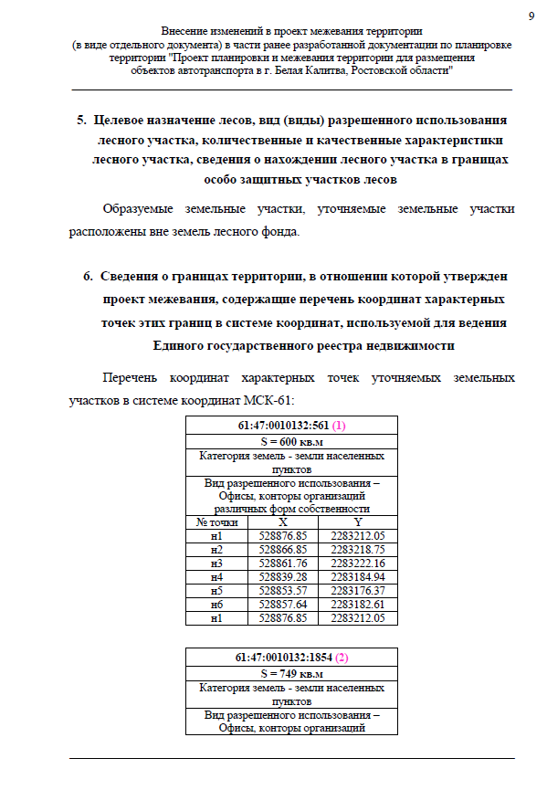

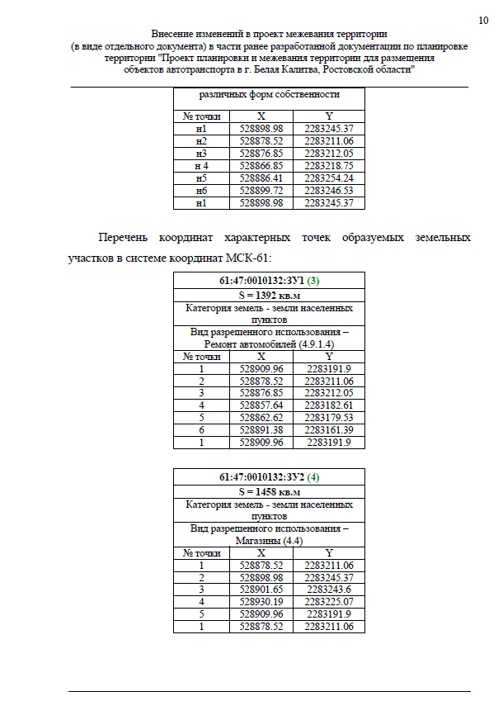

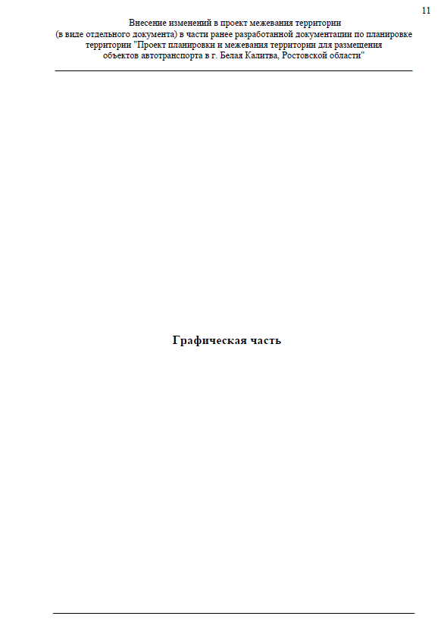

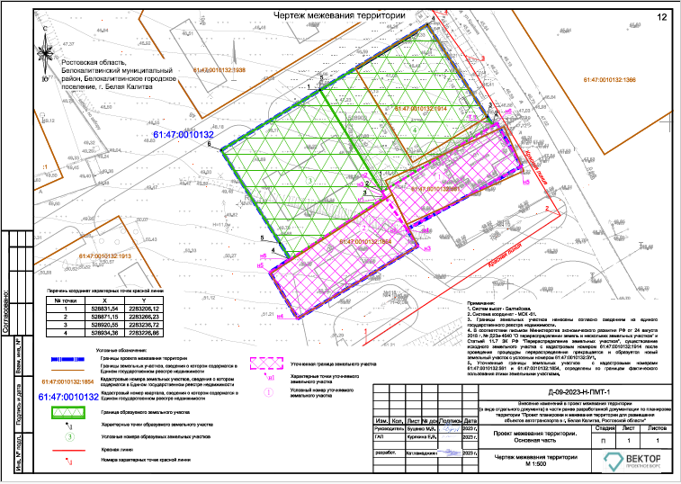

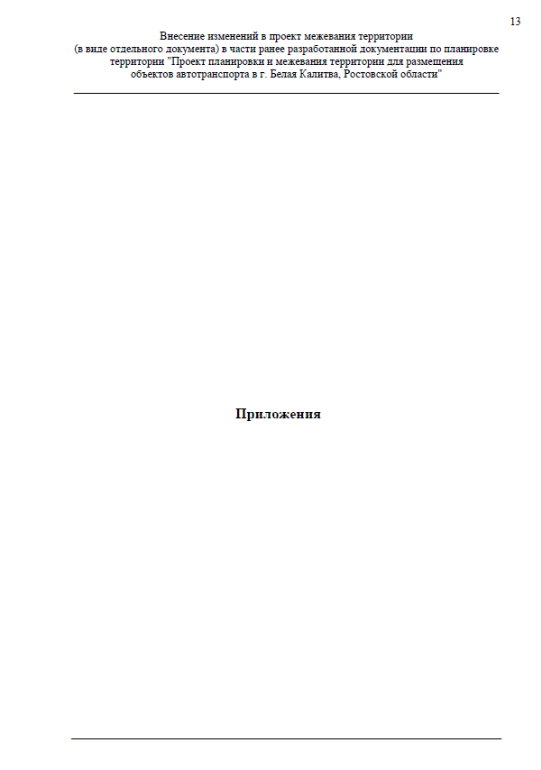

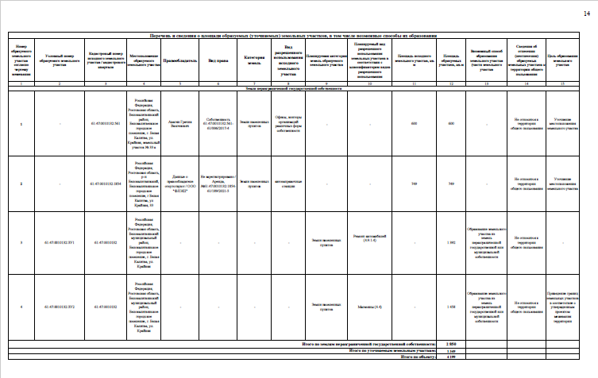

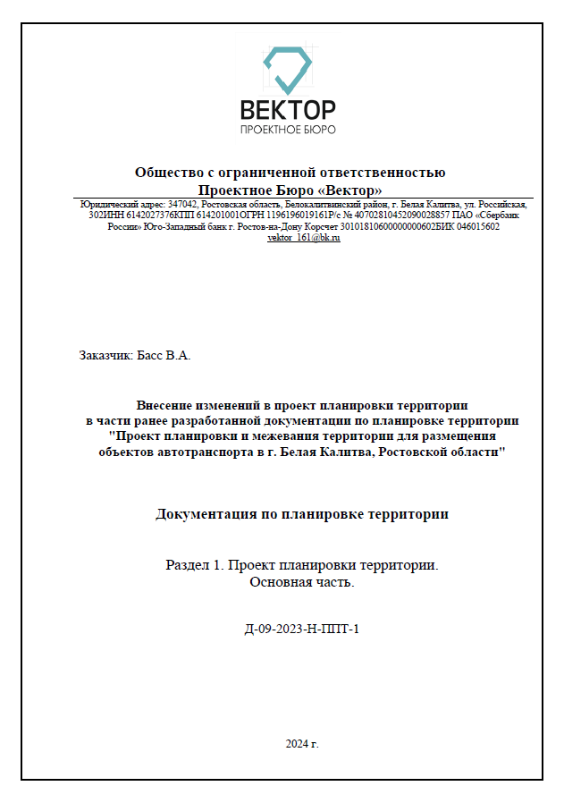

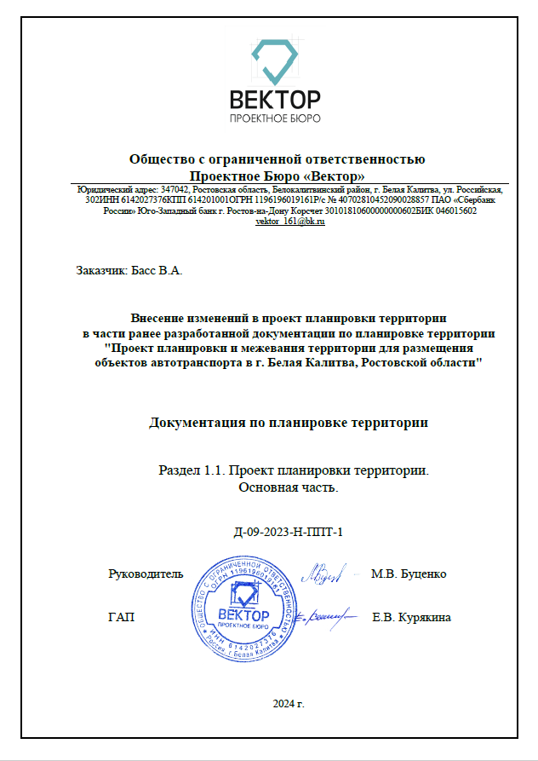

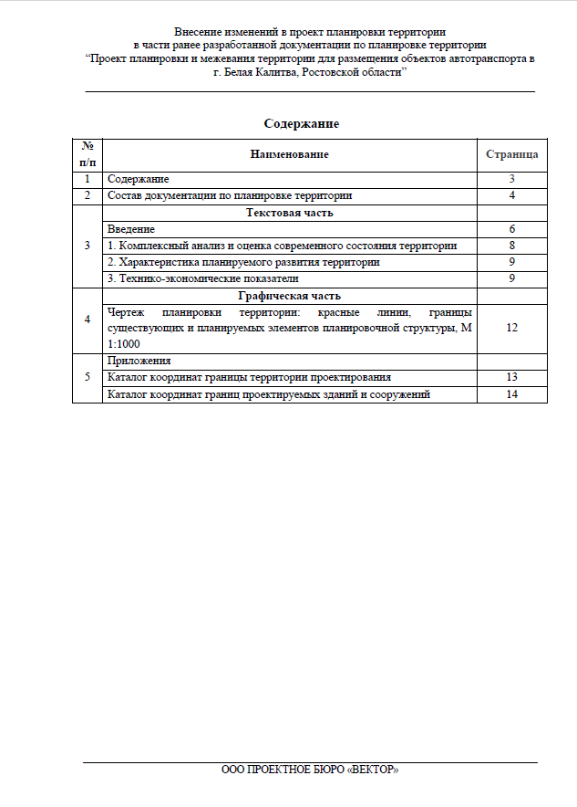

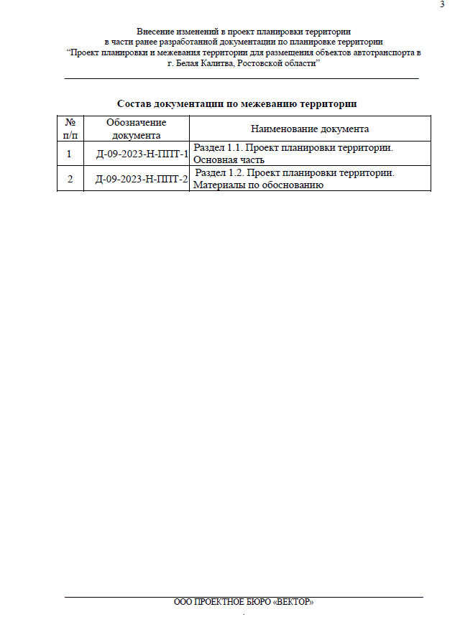

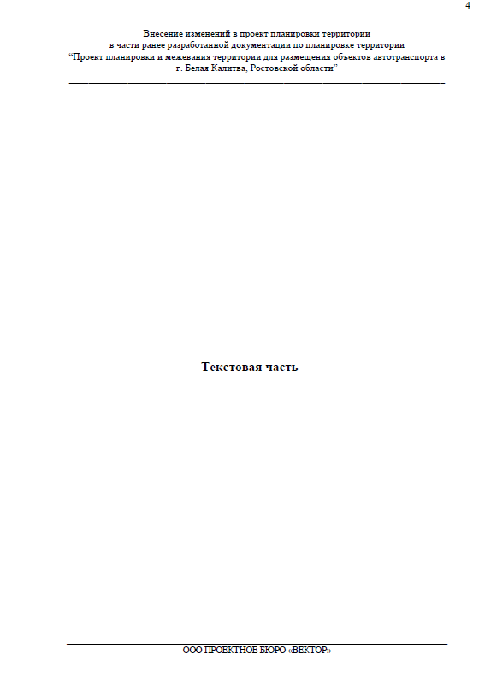

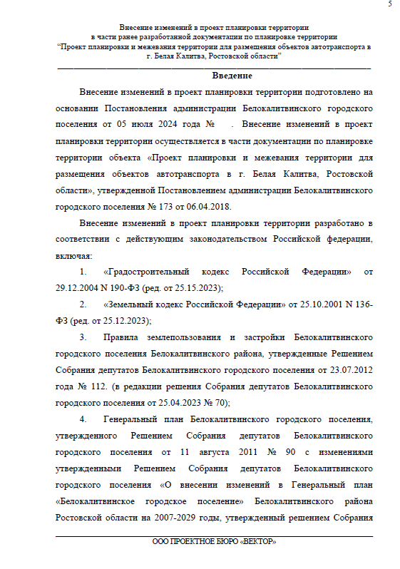

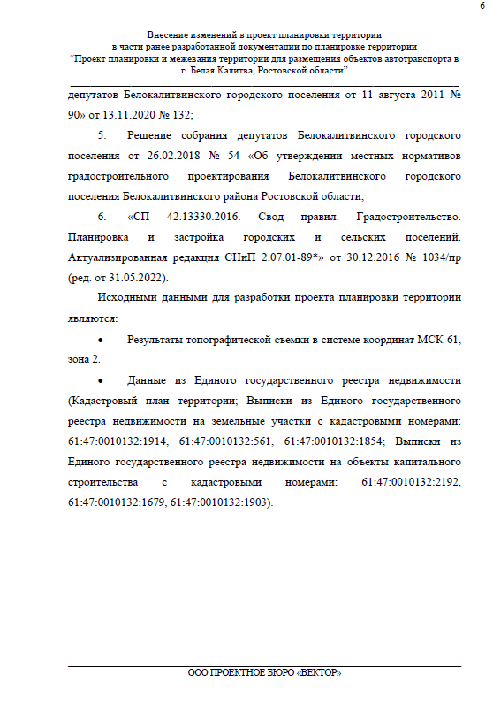

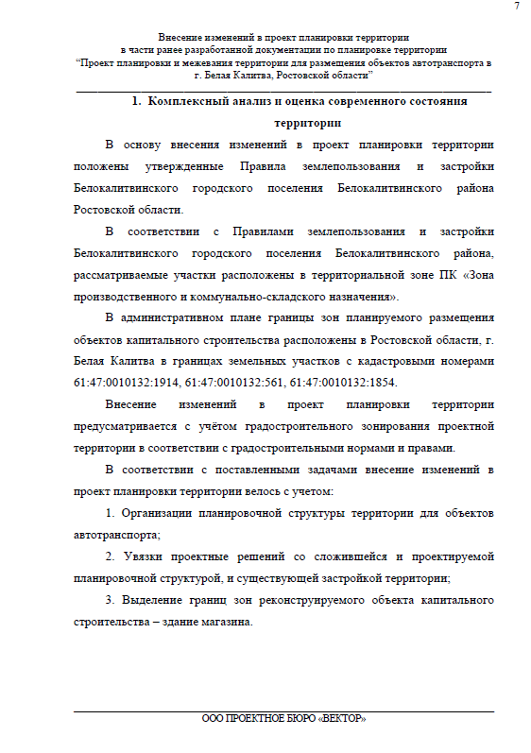

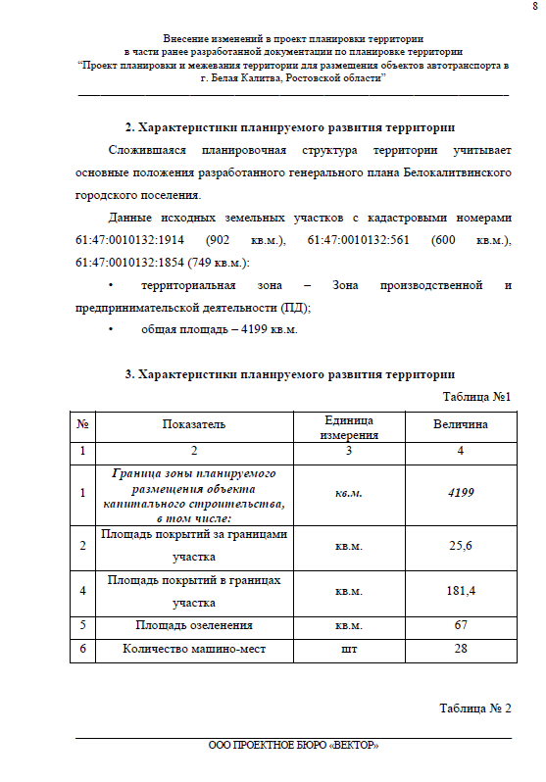

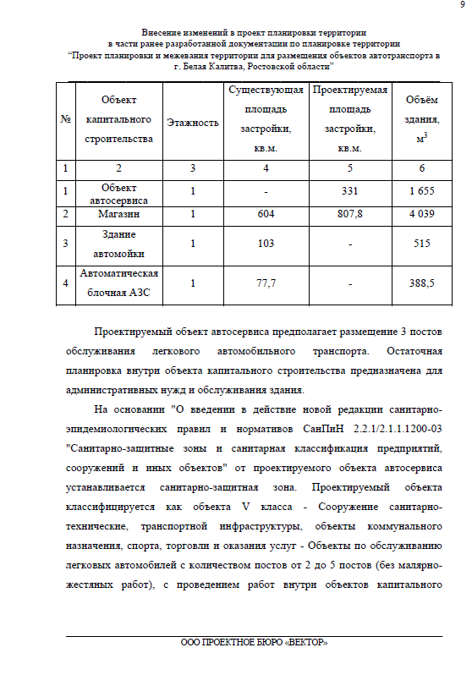

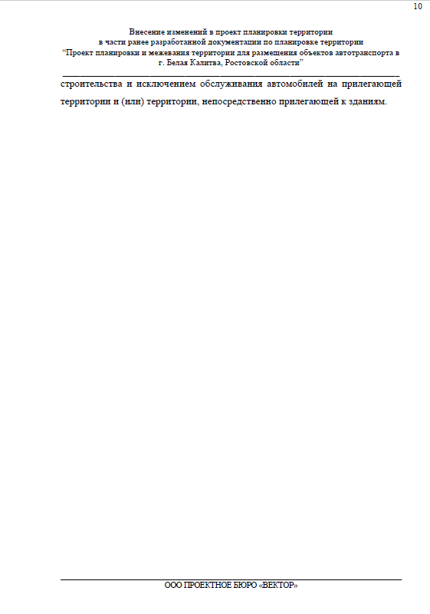

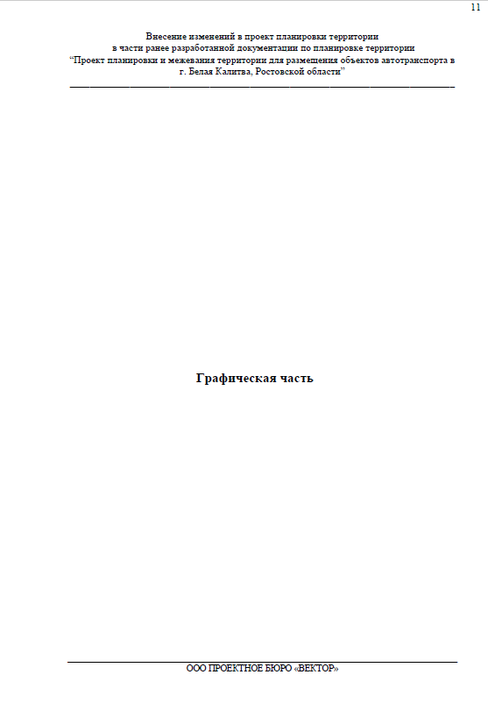

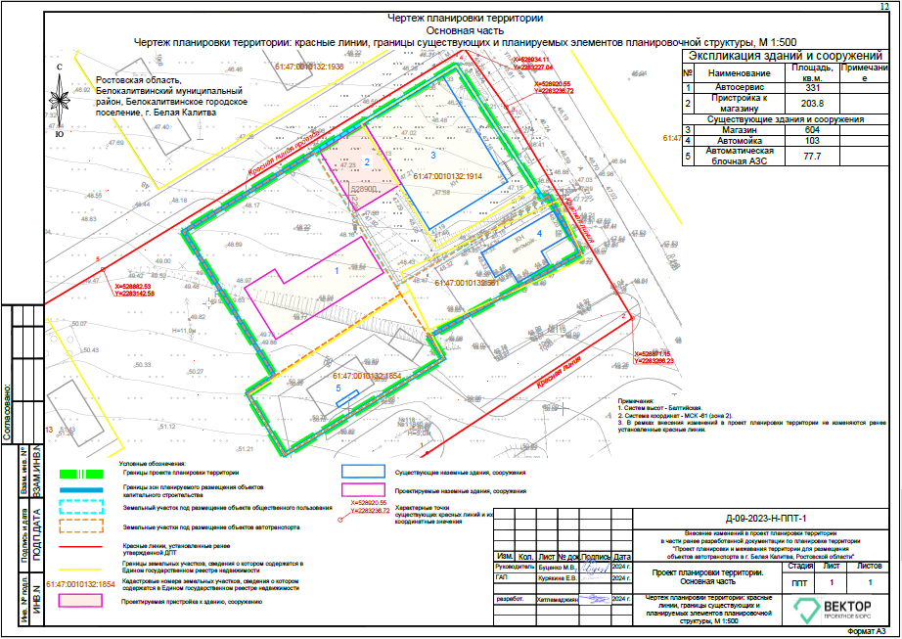

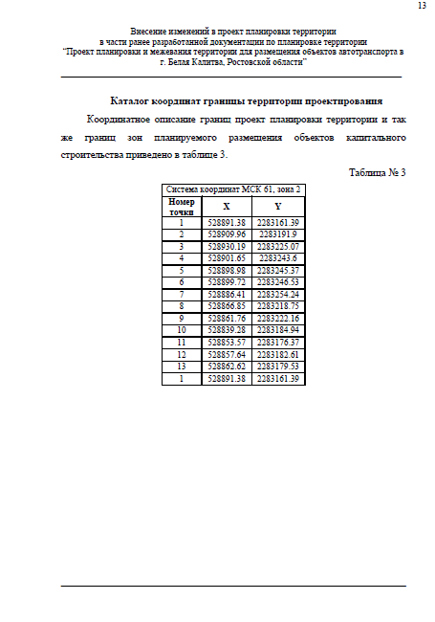

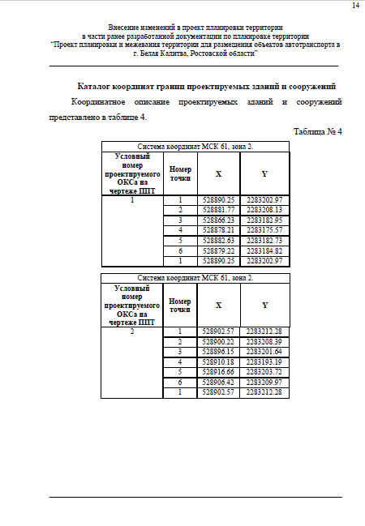

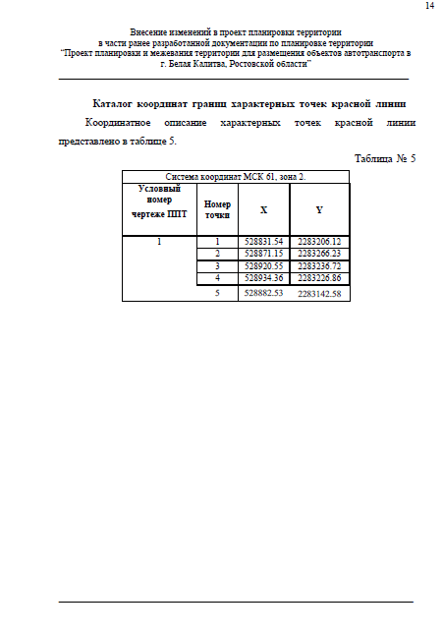
Заместитель главы Администрации
Белокалитвинского района
по организационной и кадровой работе Л.Г. Василенко

